PHP com Programação Orientada a Objetos
Node Studio Treinamentos (Rodrigo Santos)

https://www.youtube.com/watch?v=hzy_P_H-1CQ&list=PLwXQLZ3FdTVEau55kNj_zLgpXL4JZUg8I&index=1

Resumo do curso feito por Roberto Pinheiro

Aula 02 – Classes, Atributos e Métodos

aula02.php

<?php

class Pessoa {
public $nome;
public $idade;

public function falar(){
echo $this->nome . " de " . $this->idade . " anos acabou de falar";
}
}

$rodrigo = new Pessoa();
$rodrigo -> nome = "Rodrigo Santos de Oliveira";
$rodrigo -> idade = 25;
$rodrigo -> falar();

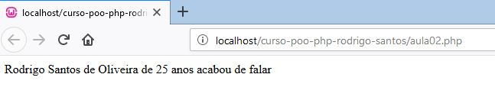

Aula 03 – Getters e Setters

aula03.php

<?php

class Login {

private $email;
private $senha;

public function getEmail() {
return $this->email;
}

public function setEmail($e) {
$email = filter_var($e, FILTER_SANITIZE_EMAIL); //filtro que limpa caracteres inválidos da variável $email
$this->email = $email;
}

public function getSenha() {
return $this->senha;
}

public function setSenha($s) {
$this->senha = $s;
}

public function Logar() {
if ($this->email == "teste@teste.com") {
echo "Logado com sucesso!";
} else {
echo "Dados inválidos!";
}
}

}

$logar = new Login();
$logar->setEmail("teste()/@teste.com");
$logar->setSenha("123456");
$logar->Logar();
echo "<br />";
echo $logar->getEmail();

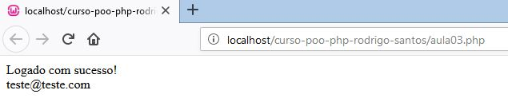

Aula 04 – Construtor

aula04.php

<?php

class Login {

private $email;
private $senha;
private $nome;

// Construtor

public function __construct($email, $senha, $nome) {
$this->nome = $nome;
$this->setEmail($email);
$this->setSenha($senha);
}

public function getEmail() {
return $this->email;
}

public function setEmail($e) {
$email = filter_var($e, FILTER_SANITIZE_EMAIL); //filtro que limpa caracteres inválidos da variável $email
$this->email = $email;
}

public function getSenha() {
return $this->senha;
}

public function setSenha($s) {
$this->senha = $s;
}

public function Logar() {
if ($this->email == "teste@teste.com") {
echo "Logado com sucesso!";
} else {
echo "Dados inválidos!";
}
}

}

$logar = new Login("teste()/@teste.com", "123456", "Rodrigo Oliveira");
$logar->Logar();
echo "<br />";
echo $logar->getEmail();

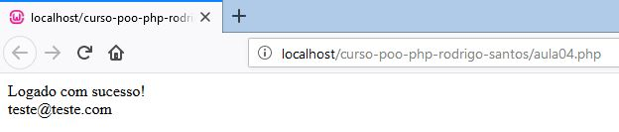

Aula 05 – Herança

aula05.php

<?php

/* A herança é um recurso que permite que classes compartilhem atributos e métodos a fim de reaproveitar códigos ou comportamentos generalizados. */

class Veiculo {

public $modelo;
public $cor;
public $ano;

public function Andar() {
echo "Andou";
}

public function Parar() {
echo "Parou";
}

}

class Carro extends Veiculo {

public function ligarLimpador() {
echo "Limpando em 321";
}

}

class Moto extends Veiculo {
public function darGrau() {
echo "Dando grau em 321";
}

}

$carro = New Carro();
$carro->modelo = "Gol";
$carro->cor = "Vermelho";
$carro->ano = 2018;
$carro->Andar();
echo "<br />";
$carro->ligarLimpador();
var_dump($carro);

$moto = New Moto();
$moto->modelo = "Honda Biz";
$moto->cor = "Azul";
$moto->ano = 2017;
$moto->Parar();
echo "<br />";
$moto->darGrau();
var_dump($moto);

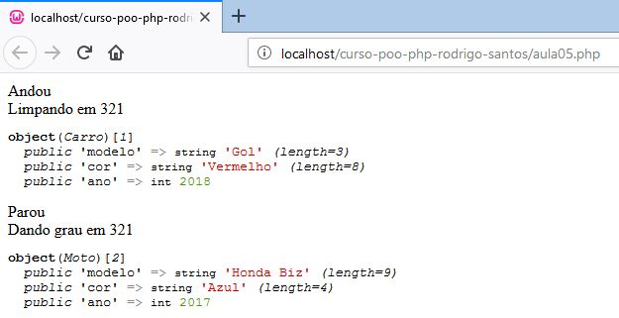

Aula 06 – Modificadores de acesso – Parte 1

aula06.php

<?php

/* public - fará com que não haja ocultação nenhuma, toda propriedade ou método declarado com public são acessíveis por todos que querem acessá-los */
/* protected - visibilidade protected faz com que todos os herdeiros vejam as propriedades ou métodos protegidos como se fossem públicos */
/* private - Ao contrário do public este modificador fará com que qualquer método ou propriedade seja acessível somente pela classe que o declarou */

class Veiculo {

protected $modelo;
public $cor;
public $ano;

public function Andar() {
echo "Andou";
}

public function Parar() {
echo "Parou";
}

}

class Carro extends Veiculo {

public function setModelo($m){
$this->modelo = $m;
}

public function getModelo(){
return $this->modelo;
}

public function ligarLimpador() {
echo "Limpando em 321";
}

}

class Moto extends Veiculo {

public function darGrau() {
echo "Dando grau em 321";
}

}

$carro = New Carro();
$carro->setModelo("Hilux");
echo $carro->getModelo();
var_dump($carro);

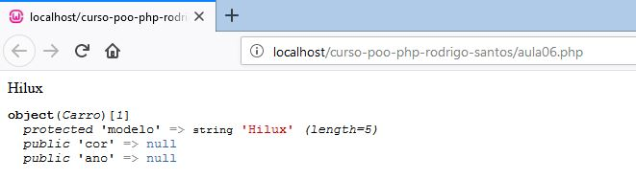
aula06a.php

<?php

/* public - fará com que não haja ocultação nenhuma, toda propriedade ou método declarado com public são acessíveis por todos que querem acessá-los */
/* protected - visibilidade protected faz com que todos os herdeiros vejam as propriedades ou métodos protegidos como se fossem públicos */
/* private - Ao contrário do public este modificador fará com que qualquer método ou propriedade seja acessível somente pela classe que o declarou */

class Veiculo {

private $modelo;
public $cor;
public $ano;

public function setModelo($m){
$this->modelo = $m;
}
public function getModelo(){
return $this->modelo;
}
public function Andar() {
echo "Andou";
}
public function Parar() {
echo "Parou";
}

}

class Carro extends Veiculo {

public function ligarLimpador() {
echo "Limpando em 321";
}

}

class Moto extends Veiculo {

public function darGrau() {
echo "Dando grau em 321";
}

}

$carro = New Veiculo();
$carro->setModelo("Hilux");
echo $carro->getModelo();
var_dump($carro);

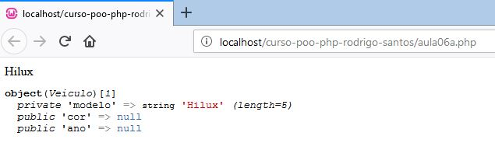

Aula 07 – Modificadores de acesso – Parte 2

aula07.php

<?php

/* A herança é um recurso que permite que classes compartilhem atributos e métodos a fim de reaproveitar códigos ou comportamentos generalizados. */

class Veiculo {

public $modelo;
public $cor;
public $ano;

private function Andar() {
echo "Andou";
}

public function Parar() {
echo "Parou";
}

public function mostrarAcao(){
$this->Andar();
}

}

class Carro extends Veiculo {

public function ligarLimpador() {
echo "Limpando em 321";
}

public function mostrarAcao(){
$this->Andar();
}

}

class Moto extends Veiculo {

public function darGrau() {
echo "Dando grau em 321";
}

}

$carro = New Veiculo();
$carro->mostrarAcao();

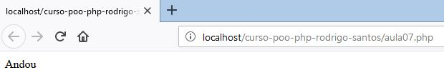

aulao07a.php

<?php

/* A herança é um recurso que permite que classes compartilhem atributos e métodos a fim de reaproveitar códigos ou comportamentos generalizados. */

class Veiculo {

public $modelo;
public $cor;
public $ano;

protected function Andar() {
echo "Andou";
}

public function Parar() {
echo "Parou";
}
}

class Carro extends Veiculo {

public function ligarLimpador() {
echo "Limpando em 321";
}

public function mostrarAcao(){
$this->Andar();
}

}

class Moto extends Veiculo {

public function darGrau() {
echo "Dando grau em 321";
}

}

$carro = New Carro();
$carro->mostrarAcao();

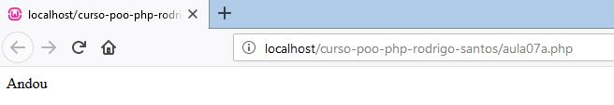

Aula 08 – Abstração

aula08.php

<?php

abstract class Banco {

protected $saldo;
protected $limiteSaque;
protected $juros;

public function setSaldo($s){
$this->saldo = $s;
}

public function getSaldo(){
return $this->saldo;
}

abstract function Sacar($s);
abstract function Depositar($d);

}

class Itau extends Banco {
public function Sacar($s){
$this->saldo -= $s;
echo "<hr />Sacou: " . $s;
}
public function Depositar($d){
$this->saldo += $d;
echo "<hr />Depositou: " . $d;
}
}

$itau = new Itau();
$itau->setSaldo(1000);
echo "<hr />Saldo: " . $itau->getSaldo();
$itau->Sacar(250);
echo "<hr />Saldo: " . $itau->getSaldo();
$itau->Depositar(900);
echo "<hr />Saldo: " . $itau->getSaldo();

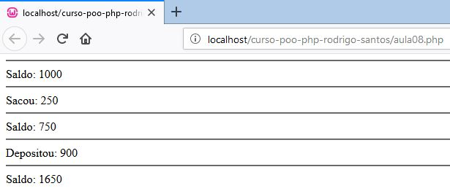

Aula 09 – Constantes, self e parent

Para criar uma constante:
const nome = "Rodrigo";

Para referenciar a constante:
echo self::nome;

Para referencia o método pai:
echo parent::nome;

aula09.php

<?php

class Pessoa {

const nome = "Rodrigo";

public function exibirNome() {
echo self::nome;
}

}

class Rodrigo extends Pessoa {

const nome = "Oliveira";

public function exibirNome() {
echo parent::nome;
}

}

// $pessoa = new Pessoa();
// $pessoa->exibirNome();

$rodrigo = new Rodrigo();
$rodrigo->exibirNome();

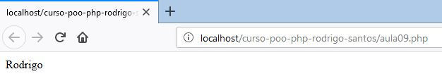

Aula 10 – Métodos e atributos estáticos

aula10.php

<!DOCTYPE html>
<html>
<head>
<meta charset="UTF-8">
<title></title>
</head>
<body>
<?php

class Login {

public static $user;

public static function verificaLogin() {
echo "O usuário " . self::$user . " está logado!<br />";
}

public function sairSistema(){
echo "O usuário deslogou";
}

}

Login::$user = "admin";
Login::verificaLogin();

$login = new Login();
$login->sairSistema();

?>

</body>
</html>

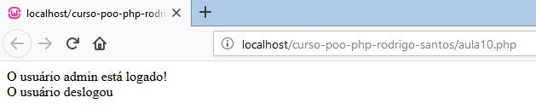

Aula 11 – Polimorfismo

aula11.php

<?php

class Animal {

public function Andar() {
echo "O animal andou";
}

public function Correr(){
echo "O animal correu";
}
}

class Cavalo extends Animal{
public function Andar() {
// echo "O cavalo andou";
$this->Correr();
}
}

$animal = new Cavalo();
$animal->Andar();

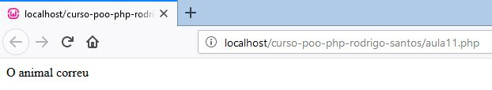

Aula 12 – Interfaces

Uma interface serve para definir o modelo a ser usado por outras classes.

Os métodos das interfaces devem ser públicos.

Numa interface só é necessário declarar os métodos e quando necessário, passar os parâmetros

aula12.php

<?php

interface Crud {

public function create();

public function read();

public function update();

public function delete();
}

class Noticias implements Crud {

public function create() {
// lógica para criar uma notícia
}

public function read() {
// lógica para ler uma notícia
}

public function update() {
// lógica para atualizar uma notícia
}

public function delete() {
// lógica para apagar uma notícia
}

}

Aula 13 – Namespaces

É usado para evitar conflitos entre duas classes de mesmo nome em pastas diferentes.

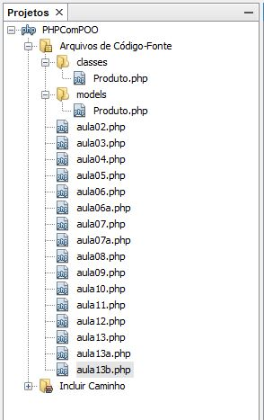

Produto.php

<?php

namespace classes;

class Produto{
public function mostrarDetalhes(){
echo "Detalhes do produto da pasta classes";
}
}

Produto.php

<?php

namespace models;

class Produto{
public function mostrarDetalhes(){
echo "Detalhes do produto da pasta models";
}
}

aula13.php

<?php

require_once 'classes/produto.php';
require_once 'models/produto.php';

// $produto = new \classes\Produto();
// $produto->mostrarDetalhes();

$produto = new \models\Produto();
$produto->mostrarDetalhes();

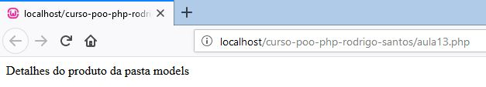

aula13a.php

<?php

require_once 'classes/produto.php';
require_once 'models/produto.php';

use classes\Produto;

$produto = new Produto();
$produto->mostrarDetalhes();

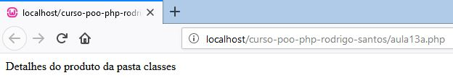

aula13b.php

<?php

require_once 'classes/produto.php';
require_once 'models/produto.php';

use models\Produto as productModels;
use classes\Produto as productClass;

$produto = new productModels();
$produto->mostrarDetalhes();

echo "<hr />";

$produto2 = new productClass();
$produto2->mostrarDetalhes();

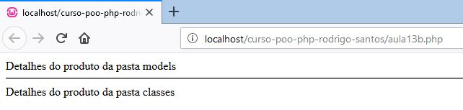

Aula 14 – Referência e clonagem de objetos

aula14.php

<?php

class Pessoa{
public $idade;
}

$pessoa = new Pessoa();
$pessoa->idade = 25;

$pessoa2 = $pessoa;
$pessoa2->idade = 35;

echo $pessoa->idade;

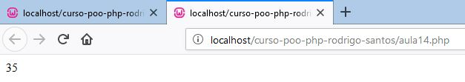

aula14a.php

<?php

class Pessoa{
public $idade;

public function __clone() {
echo "Clonagem de objetos<br />";
}
}

$pessoa = new Pessoa();
$pessoa->idade = 25;

$pessoa2 = clone $pessoa;
$pessoa2->idade = 35;

echo $pessoa->idade;
echo "<hr />";
echo $pessoa2->idade;

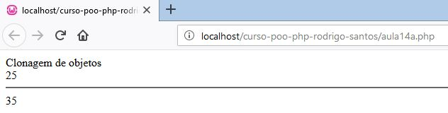

Aula 15 – Tratamento de exceções

aula15.php

<!DOCTYPE html>
<html>
<head>
<meta charset="UTF-8">
<title>Tratamento de exceções</title>
</head>
<body>
<?php

// Ocorrência normal que afeta o funcionamento da aplicação
// Exception é á classe base para todas as Exceptions
// message, code, file, line

class Newsletter {

public function cadastrarEmail($email) {
if (!filter_var($email, FILTER_VALIDATE_EMAIL)) {
throw new Exception("Este email é inválido!", 1);
} else {
echo "Email cadastrado com sucesso!";
}
}

}

$newsletter = new Newsletter();
try {
$newsletter->cadastrarEmail("contato@");
} catch (Exception $e) {
echo "Mensagem: " . $e->getMessage() . "<br />";
echo "Código: " . $e->getCode(). "<br />";
echo "Linha: " . $e->getLine(). "<br />";
echo "Arquivo: " . $e->getFile(). "<br />";
}
?>

</body>
</html>

